**¿Qué aprendí?**2° Básico Capítulo 2

1. En el curso hay 13 cuadernos amarillos y 26 cuadernos azules. ¿Cuántos cuadernos hay en total?

13 + 26

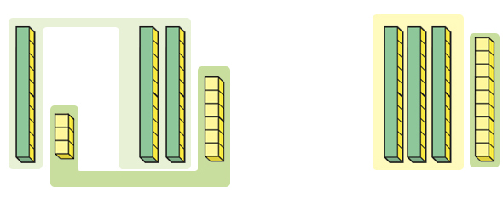

grupos de 10.

cubos sueltos.

en total.

=

Respuesta: Hay cuadernos.

|  |  |
| --- | --- |
| Nivel | 2º Básico |
| Tomo | 1 |
| Capítulo | 2: Pensando cómo calcular |
| OA | 9: Demostrar que comprende la adición y la sustracción en el ámbito del 0 al 100: usando un lenguaje cotidiano y matemático para describir acciones desde su propia experiencia, resolviendo problemas con una variedad de representaciones concretas y pictóricas, de manera manual y/o usando software educativo, registrando el proceso en forma simbólica, aplicando los resultados de las adiciones y sustracciones de los números del 0 a 20 sin realizar cálculos, aplicando el algoritmo de la adición y sustracción sin considerar reserva, creando problemas matemáticos en contextos familiares y resolviéndolos. |
| Contenido | Adición de números hasta 100. |
| Indicador de evaluación | Resuelven problemas que involucran la adición de números hasta 100 en contextos familiares. |
| Habilidad | Resolver problemas |
| Respuesta esperada | 3 grupos de 10.  9 cubos sueltos.  39 en total.  13 + 26 = 39  Hay 39 cuadernos. |

**¿Qué aprendí?**2° Básico Capítulo 2

1. Javiera tiene 14 calugas y Matías tiene 25 calugas. ¿Cuántas calugas tienen en total?

Expresión matemática:

Respuesta: Tienen calugas en total.

|  |  |
| --- | --- |
| Nivel | 2º Básico |
| Tomo | 1 |
| Capítulo | 2: Pensando cómo calcular |
| OA | 9: Demostrar que comprende la adición y la sustracción en el ámbito del 0 al 100: usando un lenguaje cotidiano y matemático para describir acciones desde su propia experiencia, resolviendo problemas con una variedad de representaciones concretas y pictóricas, de manera manual y/o usando software educativo registrando el proceso en forma simbólica, aplicando los resultados de las adiciones y sustracciones de los números del 0 a 20 sin realizar cálculos, aplicando el algoritmo de la adición y sustracción sin considerar reserva, creando problemas matemáticos en contextos familiares y resolviéndolos. |
| Contenido | Adición de números hasta 100. |
| Indicador de evaluación | Resuelven problemas que involucran adición de números hasta el 100 en contextos familiares. |
| Habilidad | Resolver problemas |
| Respuesta esperada | 14 + 25  Tienen 39 calugas en total. |

**¿Qué aprendí?**2° Básico Capítulo 2

1. Valentina tenía 35 lápices y le regaló 14 a su hermana.

¿Cuántos lápices le quedan a Valentina?

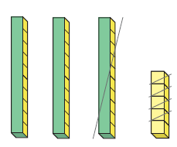

El 35 se descompone en y .

El 14 se descompone en y .

30 – 10 =

5 – 4 =

y son .

Respuesta: Le quedan lápices.

|  |  |
| --- | --- |
| Nivel | 2º Básico |
| Tomo | 1 |
| Capítulo | 2: Pensando cómo calcular |
| OA | 9: Demostrar que comprende la adición y la sustracción en el ámbito del 0 al 100: usando un lenguaje cotidiano y matemático para describir acciones desde su propia experiencia, resolviendo problemas con una variedad de representaciones concretas y pictóricas, de manera manual y/o usando software educativo, registrando el proceso en forma simbólica, aplicando los resultados de las adiciones y sustracciones de los números del 0 a 20 sin realizar cálculos, aplicando el algoritmo de la adición y sustracción sin considerar reserva, creando problemas matemáticos en contextos familiares y resolviéndolos. |
| Contenido | Sustracción de números hasta 100. |
| Indicador de evaluación | Resuelven problemas que involucran la sustracción de números hasta 100. |
| Habilidad | Resolver problemas |
| Respuesta esperada | El 35 se descompone en 30 y 5.  El 14 se descompone en 10 y 4.  30 – 10 = 20  5 – 4 = 1  20 y 1 son 21.  Le quedan 21 lápices. |

**¿Qué aprendí?**2° Básico Capítulo 2

1. Hay 38 personas en un bus. 21 personas se bajan en la primera parada.

¿Cuántas personas quedan en el bus?

Expresión matemática:

Respuesta: personas.

|  |  |
| --- | --- |
| Nivel | 2º Básico |
| Tomo | 1 |
| Capítulo | 2: Pensando cómo calcular |
| OA | 9: Demostrar que comprende la adición y la sustracción en el ámbito del 0 al 100: usando un lenguaje cotidiano y matemático para describir acciones desde su propia experiencia, resolviendo problemas con una variedad de representaciones concretas y pictóricas, de manera manual y/o usando software educativo registrando el proceso en forma simbólica, aplicando los resultados de las adiciones y sustracciones de los números del 0 a 20 sin realizar cálculos, aplicando el algoritmo de la adición y sustracción sin considerar reserva, creando problemas matemáticos en contextos familiares y resolviéndolos. |
| Contenido | Sustracción de números hasta 100. |
| Indicador de evaluación | Resuelven problemas que involucran sustracción de números hasta el 100 en contextos familiares. |
| Habilidad | Resolver problemas |
| Respuesta esperada | 38 – 21  17 personas. |